XX565 scheda creata il 13 giugno 2026
Descrizione bibliografica
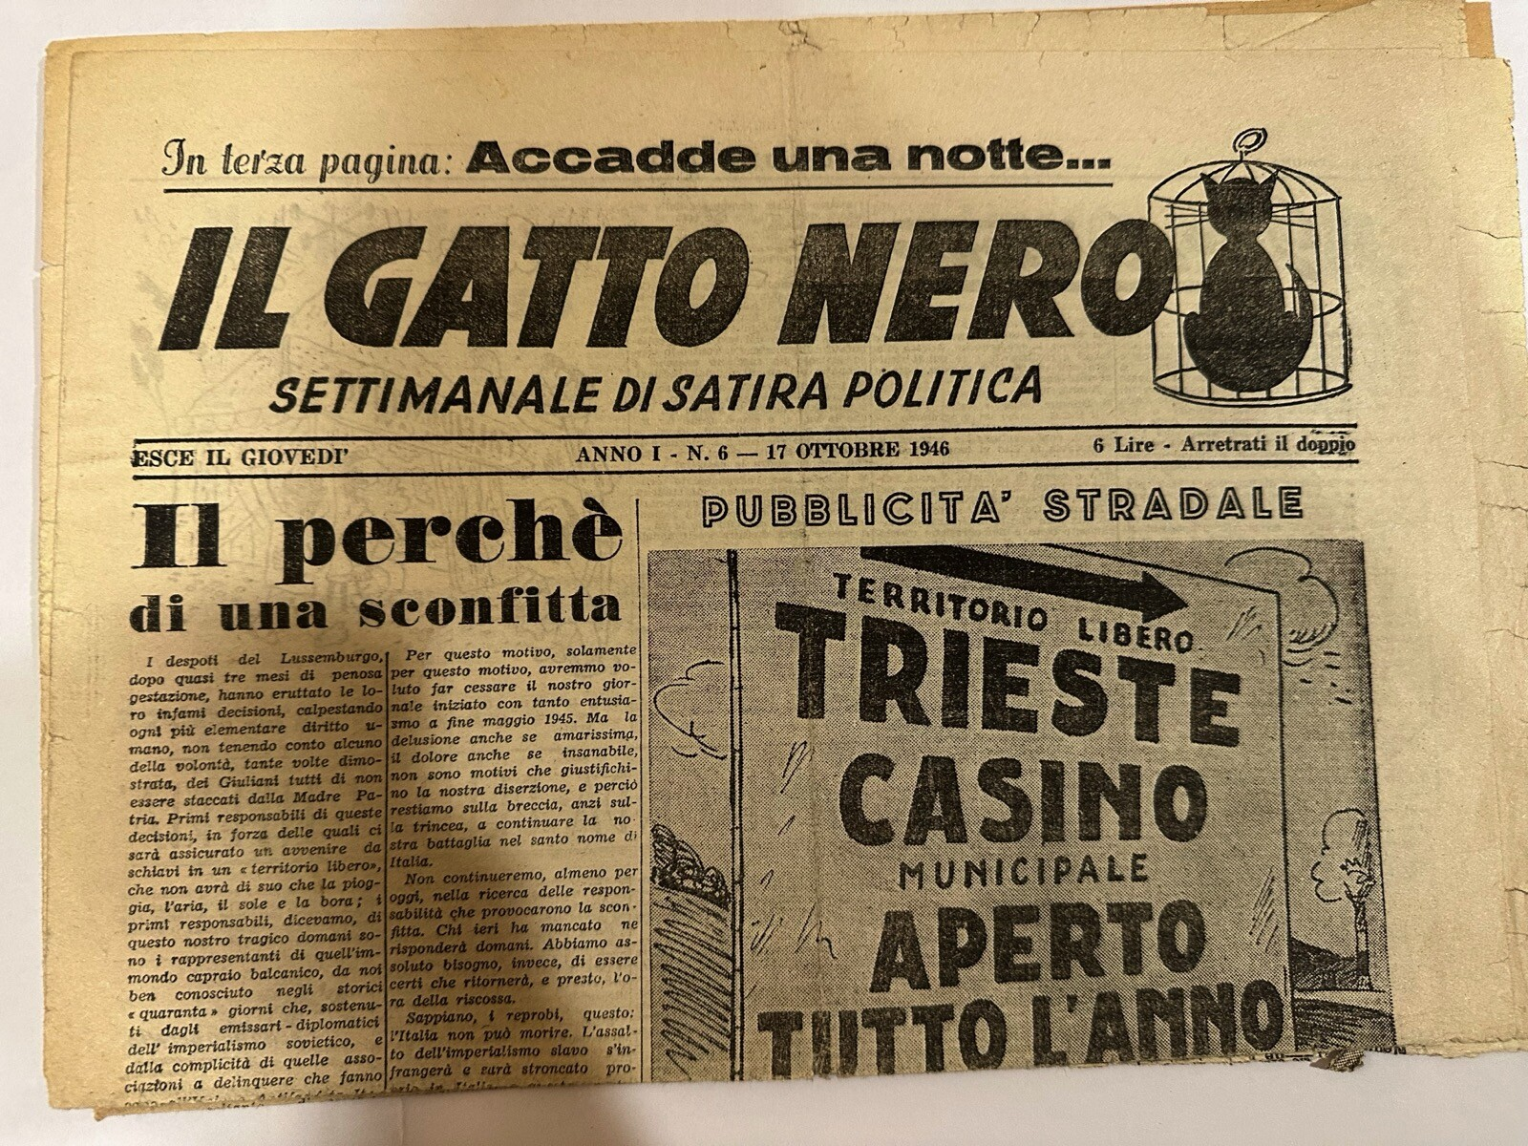Il *gatto nero : settimanale di satira politica. - Anno 1, n. 1 (12 settembre 1946)- . - Padova : [s.n.], 1946. – 1 volume : ill. ; 43 cm. - PUV1469026
Soggetti: Satira politica – 1946

